doi：10.3969/j.issn.2095-4468.2013.01.000 （doi号 小五字，段后一行,作者勿改）
中文题目（不超过20个字 宋体小二号、粗体，段后一行）
谈筠∗¹，作者名² （小4号、楷体_GB2312）
（1-上海市制冷学会，上海 200020；2-单位名称，城市 邮政编码）（5号宋体，段后一行）
[摘 要] 250字以内、中英文摘要内容要一致。 （5号字、宋体）
[关键词] 5号字；宋体（3-5个关键词）；用分号隔开；中、英文关键词要一一对应（段后一行）
English Title of Your Paper （小四号Arial粗体，每单词首字母大写，段后一行）
TAN Yun^{*1}, ZHUO Zhe-ming² （5号字，Times New Roman字体）
( 1- ?????????????，????????????????, Shanghai 200020, China;
2- ?????????????，????????????????, Beijing 100080, China) （小5号字）（段后一行）
[Abstract] （5号字，Times New Roman）
[Keywords] （5号字，Times New Roman. 用英文分号隔开.）（段后一行）

0 引言(4号粗黑体、段前后各空半行)
要求：应包含研究必要性、研究现状的分析。
研究现状的分析参考文献最好不少于5篇。
不要有结论性的内容。
（正文5号宋体）
1 基本格式(段前后各空半行)
1.1 注意事项 (二级标题，5号粗黑体，单倍行距)
- 变量符号用斜体字母表示。如无特殊情况一个变量用一个字母表示。有下标的变量中表示物理量符号的下标用斜体，其他下标用正体。如P₁、P_{i}、P_{in}等；（注：用作下标的数字用正体，表示数的字母符号用斜体。）
- 单位符号用正体，数值与单位间加一空格，例：P =100 kW。
1.2 公式(段前空半行)
公式务必全文统一顺序编号。公式字体与正文字体保持一致，可比正文字体略小。公式中出现的变量都要在公式后表示其含义，举例如下。
(1)
式中：
I ——拟建建筑能耗性能改善，%；
E₀ ——基准建筑年能耗费用，元；
E₁ ——拟建建筑年能耗费用，元。
1.3 图、表要求(二级标题，5号粗黑体)
1.3.1 图形（三级标题，五号粗楷体_GB2312，段前空半行）
  - 文中应先出现介绍图的文字再出现图。
  - 图要有标题，置于图正下方，如有图注置于图题上方；全文顺序编号；不同曲线用不同线型或图例区分，不要使用颜色区分；
  - 图中注释应简明扼要，字迹大小清晰可辩；图宽不超过栏宽；
  - 坐标图如图1，四面边框封闭，图例清晰，图中字体大小比正文略小，并全文统一。变量与符号之间用中文宋体符号“/”隔开；
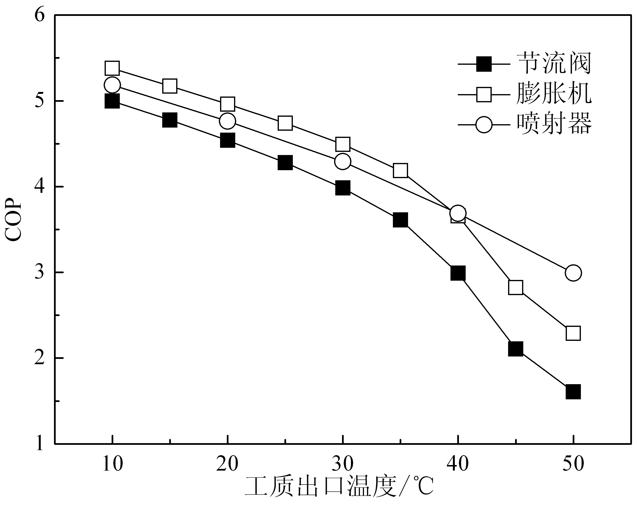
图1 ???????? （小5号黑体）
  - 示意图如图2，图中符号清晰，字体比正文字体略小，适当时也可将编号用折线引出或者不编号直接将项目写在图上。
1-室外机组，2-压缩机，3-冷凝器，4-室外机电子膨胀阀， 5-油分离器， 6-贮油器， 7-回油毛细管， 8-室内机组， 9-室内机后置加热器，10-制冷剂质量流量计，11-止回阀， 12-润滑油质量流量计，13-油泵，14-细微刻度调节手阀， 15-储油罐，16-高效油分离器，17-混合室，18-采样筒， 19-预冷段，20-实验段，21-过冷段，22-视镜，23-水流量计， 24-水泵，25-恒温水槽 （小5号宋体，两端对齐）
图2 实验测试装置示意图 （小5号黑体）
1.3.2 表格要求（五号粗楷体_GB2312）
表格采用三线表，可加必要辅助线，如表1。线粗1.0镑，表宽勿超过栏宽。表注列于表下方，使用6号宋体
表1 ????? （小5号黑体）（表内小5号宋）
压力/kPa 长度/m 时间/s 速度/ m.s⁻¹
16 25 8.5 4.6
19 39 9.8 5.8
23 42 11.1 6.1
注：表注用6号宋体
2 其他格式(4号粗黑体、段前后各空半行)
纸张大小：A4，页边距：左、右、下边距2 cm，上边距4.1 cm。论文一般不超过4页。正文内容：5号字宋体，两端对齐，双栏录入(必要的图、表、公式可通栏)。正文行间距单倍行距。【3.2 +1.7】
投稿邮箱：zljssubmit@163.com，zlu@sjtu. edu.cn。请勿一稿二投并避免与已发表的文章大同小异。
其它：双栏栏宽8.13cm（21.94字符），空0.75cm（2.02字符）。参考文献^{[1-2]}相邻的数字也用连接线，不用逗号^{[3,5]}。换栏时，一级标题下至少有3行文字，二级标题下至少有1行文字。
3 结论(4号粗黑体、段前后各空半行)
结论正文。
…………
参考文献 (小五号黑体，段前空一行)
- 著者.书名[M].版本.出版地:出版者,出版年:起止页码. (专著、说明书)
- 论文第一作者.论文题名[M].论文其他作者//著者.书名：其他题名信息.版本项.出版地：出版者，出版年：页码.(专著论文)
- 作者.题名: 其他题名信息[J]. 年,卷(期) - 年,卷(期). 出版地: 出版者, 出版年. (期刊)
- 著者.论文题目[J].刊名,出版年,卷(期):起止页码. (期刊论文)
- 著者.题名[D].保存地:保存单位,保存年. (学位论文)
- 文集作者或责任人.论文集名[C].版本.出版地:出版者,出版年. (论文集、会议录)
- 论文著者.论文题目[C]// 论文集名.出版地:出版者,出版年:起止页码. (论文集论文)
- 标准号,中文标准名称[S].出版地:出版者,出版年.(标准)
- 专利申请者或所有者.专利提名：专利国别，专利号[P].公告日期或公开日期.(专利)
- 主要责任者.电子文献提名[文献类型/载体类型].电子文献的出版或可获得地址,发表或更新日期/引用日期（任选）. (电子文献)
- (内容为小5号字，请使用word自动编号的功能，文献类型标志代码：图书M、会议录C、汇编O、报纸N、期刊J、学位论文D、报告R、标准S、专利P、数据库PB、计算机程序CP、电子公告EB、磁带MT、磁盘DK、光盘CD、联机网络OL)

 *谈筠（1984-），女，助理工程师，学士。研究方向：机械设计。联系地址：上海市南昌路47号3313室（200020）。联系电话：021-53828229。Email：zljssubmit@163.com。 基金项目：国家自然科学基金资助项目（No.2013042501） （使用word脚注，小5号字）

